  2 этаж. дом 165.0 м² посуточно
  Ленинградская область, Ломоносовский район, Лаголовское с/пос, д. Михайловка, ул. Дачная, 9
  Нарва, None км. до МКАД
  18 000 ₽
  Общая информация:
  Площадь участка: | 6.0 сот.
  18 июня, 01:36
  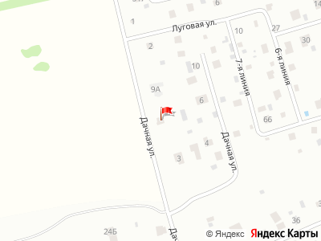
Представитель: Представитель: ID 126119551
Вашему вниманию предлагается комфортабельный коттедж 2023 года постройки, идеально подходящий для комфортного отдыха!!!
Общая площадь коттеджа 165 кв м.
Дом комфортно вмещает до 10 гостей.
Правила заселения:
Заезд в 16:00
Выезд 12:00
или обсуждаются индивидуально.
Залог за весь период проживания 20 000 рублей.
Стоимость продления проживания в коттедже 800 рублей час.
Предоплата бронирования 100%
Уборка коттеджа 5000 рублей.
При необходимости, предоставляем постельное белье, полотенце, 400 рублей за комплект.
Правила дома сообщаются при заселении.
В вашем распоряжении:
Wi fi
1 этаж:
1) Прихожая с шкафом купе и большим объёмом места для уличных вещей
2) Отдельная комната отдыха, где можно комфортно разместиться на итальянском, раскладном, кожаном диване и насладиться просмотром любимого фильма, или просто расслабиться после сауны.
3) Сауна с электрической печью, с прелестным ароматом, обшитая настоящим Сибирскимкедром, комфортно вмещающая, одновременно до 6 человек)
4) Просторнейшая кухня гостиная, с раскладным диваном, оборудованная всей необходимой техникой:
плазменный телевизор большого диаметра
Sony PlayStation 4
Акустическая колонка для самых зажигательных песен
Двухкамерный холодильник side by side
Куллер для питьевой воды с системой охлаждения (питьевая вода всегда в наличии )
Микроволновая печь
Духовой шкаф для самых вкусных кулинарных шедевров
Варочная панель
Посудомоечная машина
Кофе машина для любителей свежемолотого зернового кофе)
Мини бар
5) сан узел с душевой кабиной, фен
2 этаж:
1) Зона отдыха где установлен покерный стол с фишками и картами.
2) 3 изолированные спальни с двуспальными кроватями.
3) 2 отдельный балкона для любителей подымить или просто подышать свежим воздухом!
4) сан узел с душевой и стиральной машиной.
Двор:
1) Мангальная зона с казаном для идеальных блюд на углях.
2) Парковка, вмещающая минимум 4 автомобиля внутри двора, и более 4 снаружи.
3) Большая территория для отдыха.
4) Каркасный бассейн ( функционирует только в летнее время)
Телефоны:
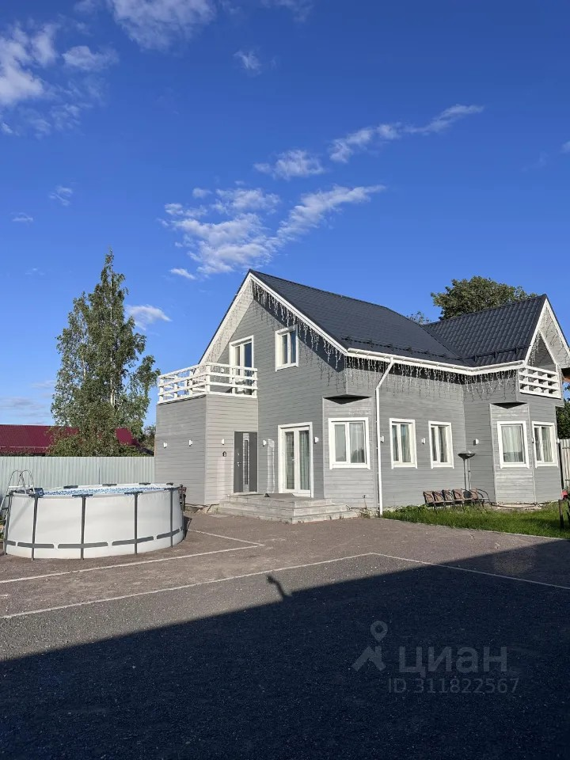 | 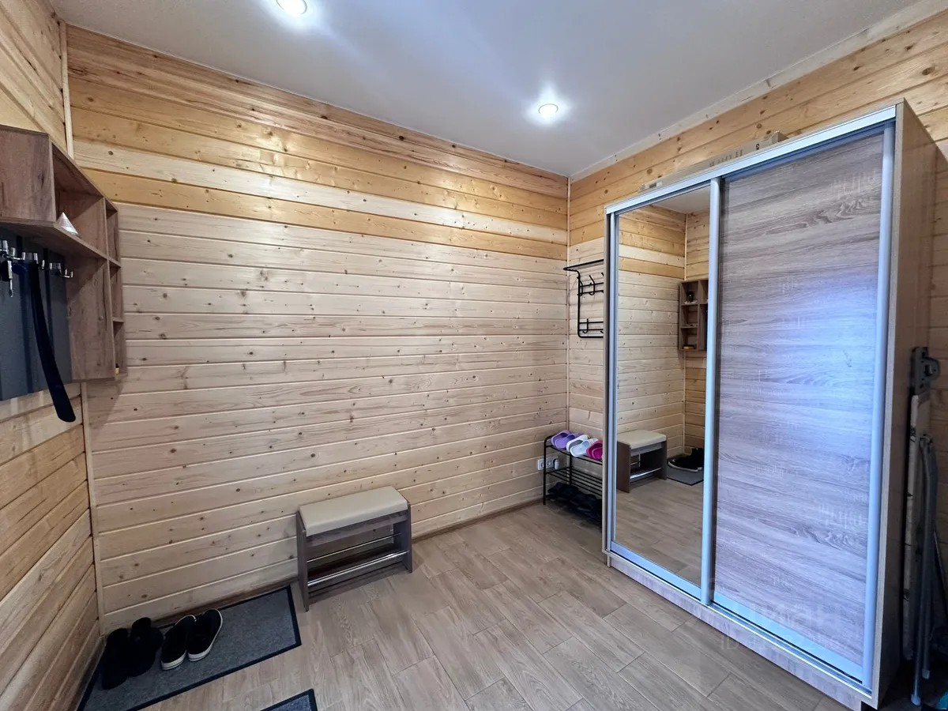
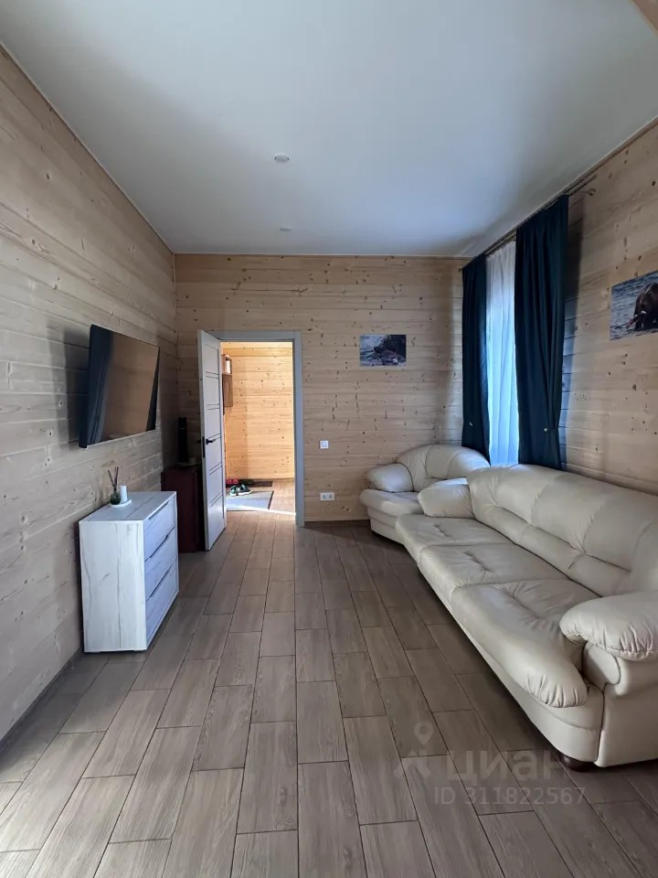 | 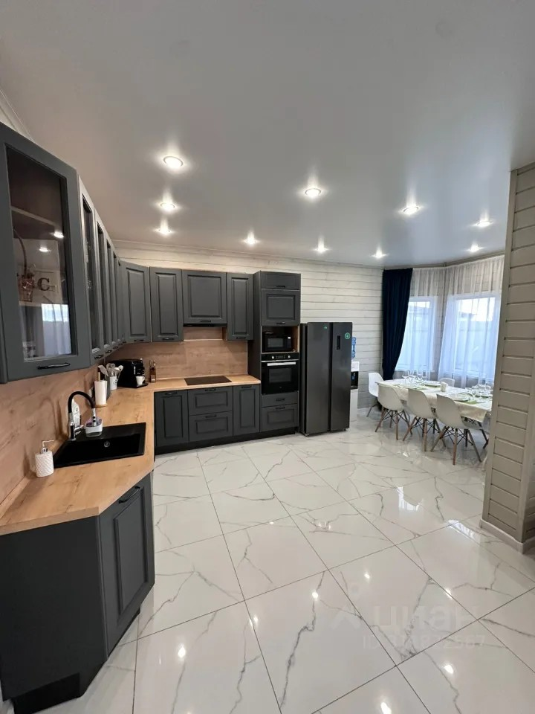
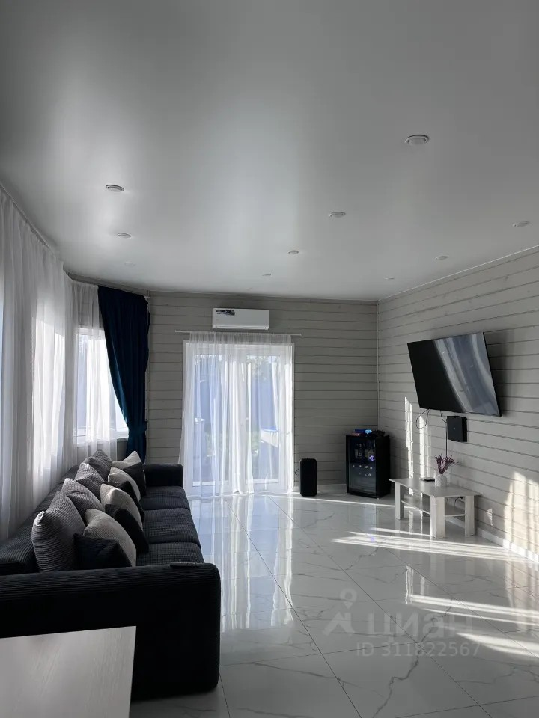 | 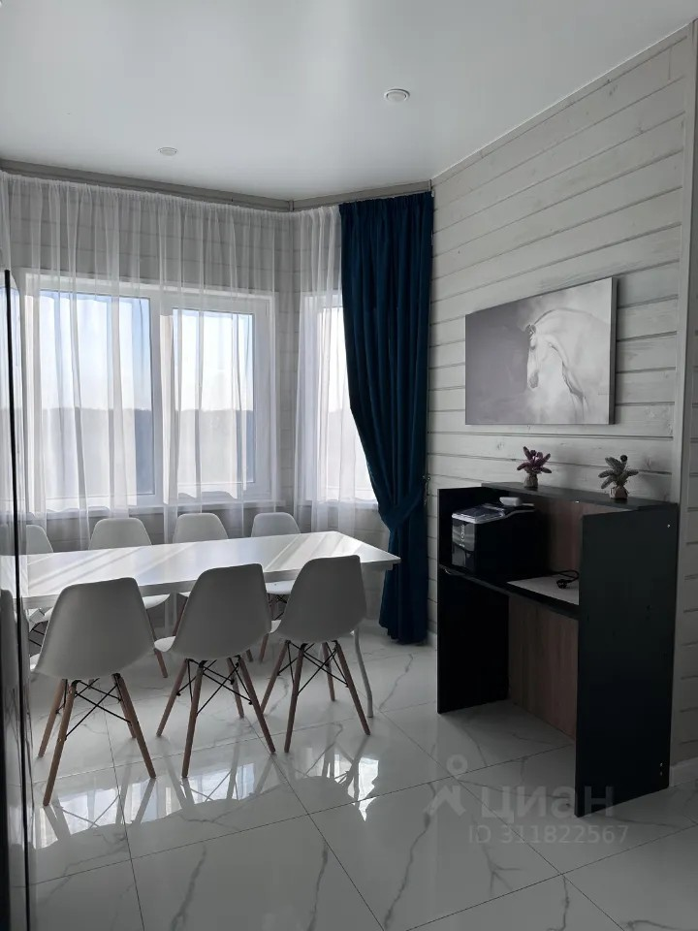
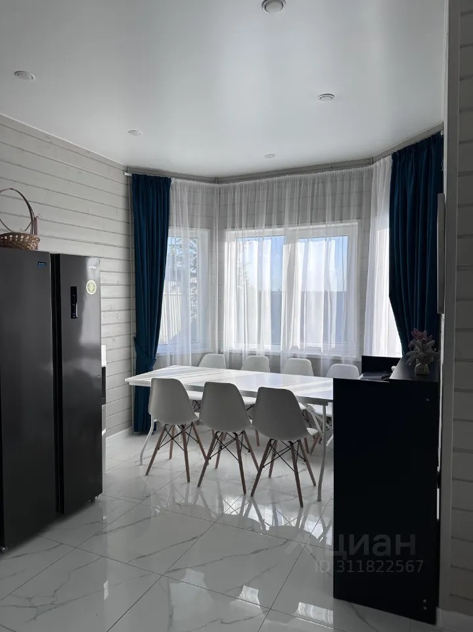 | 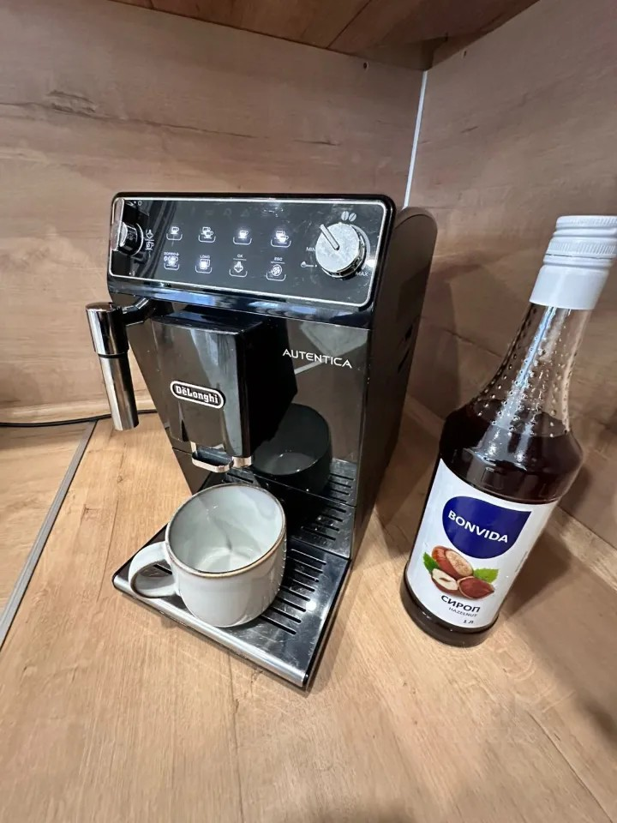
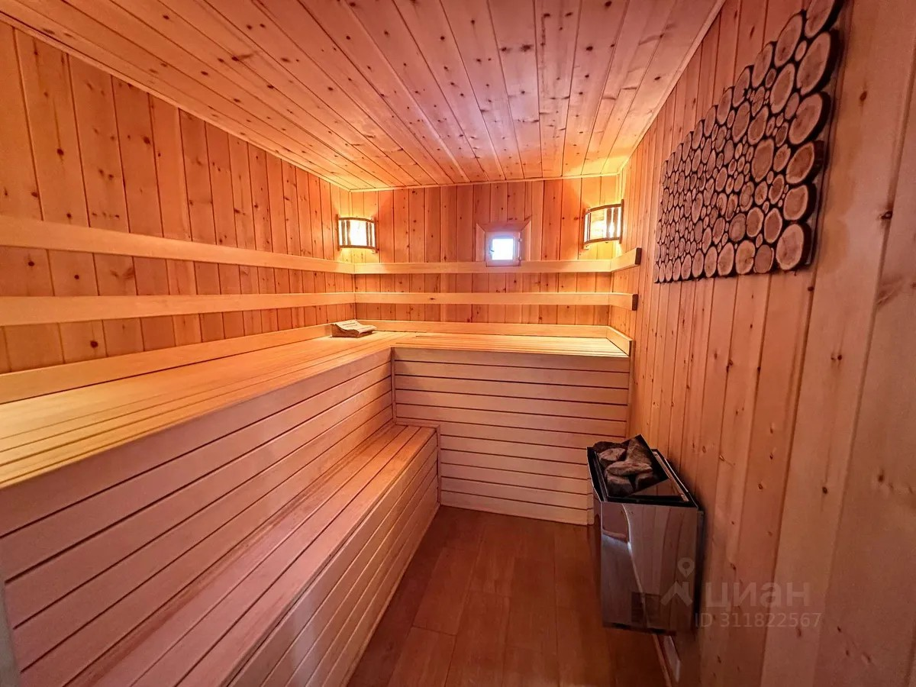 | 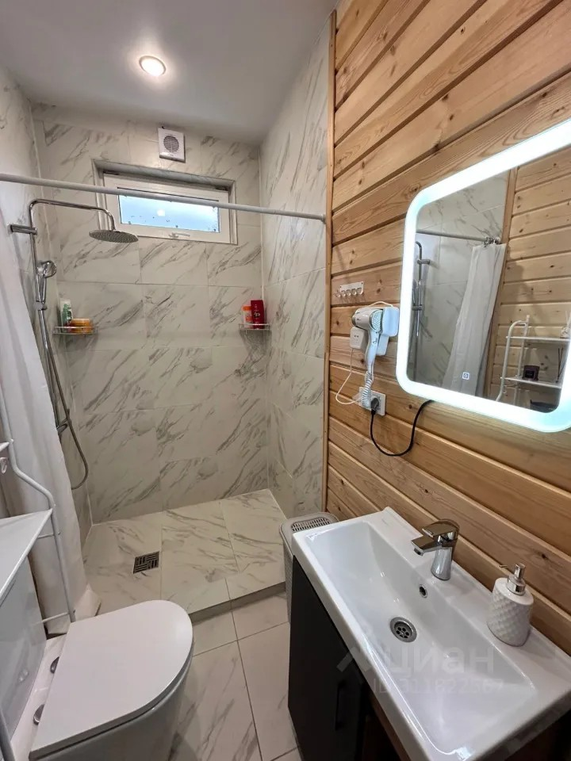
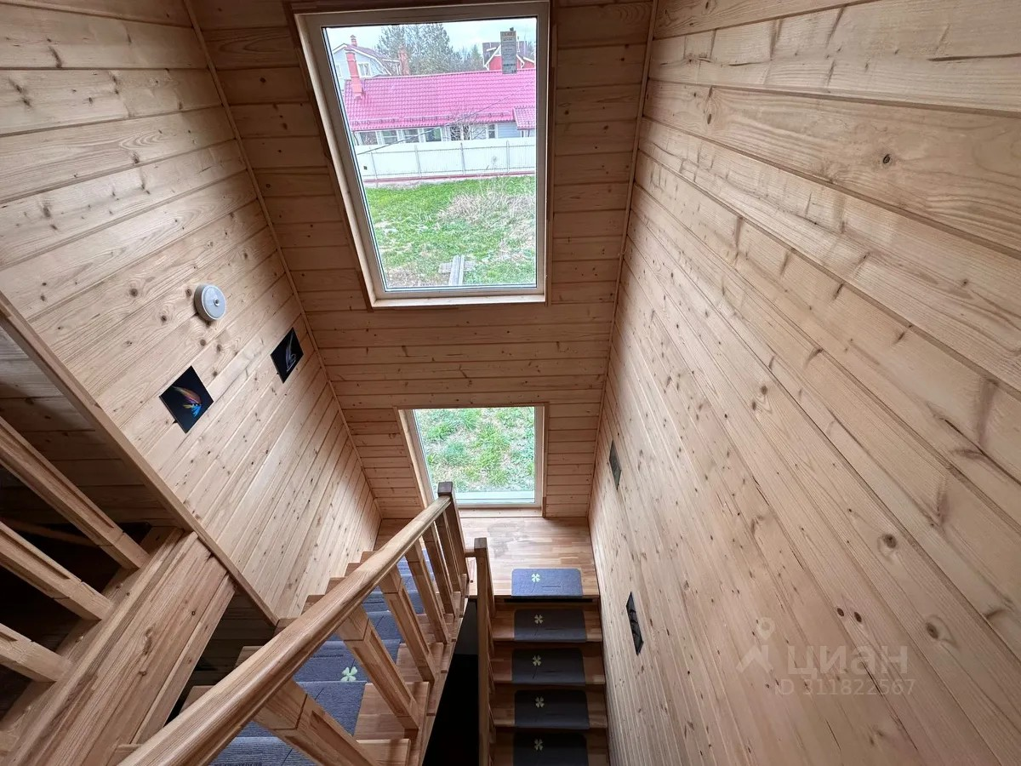 | 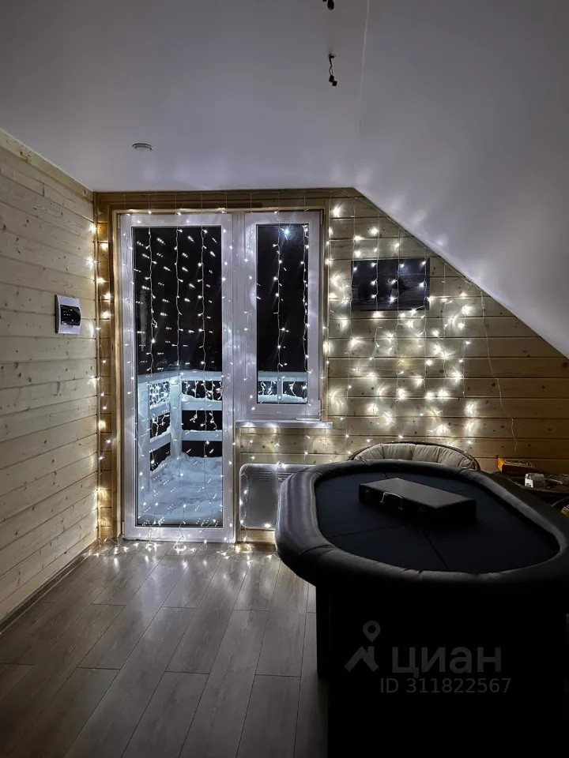
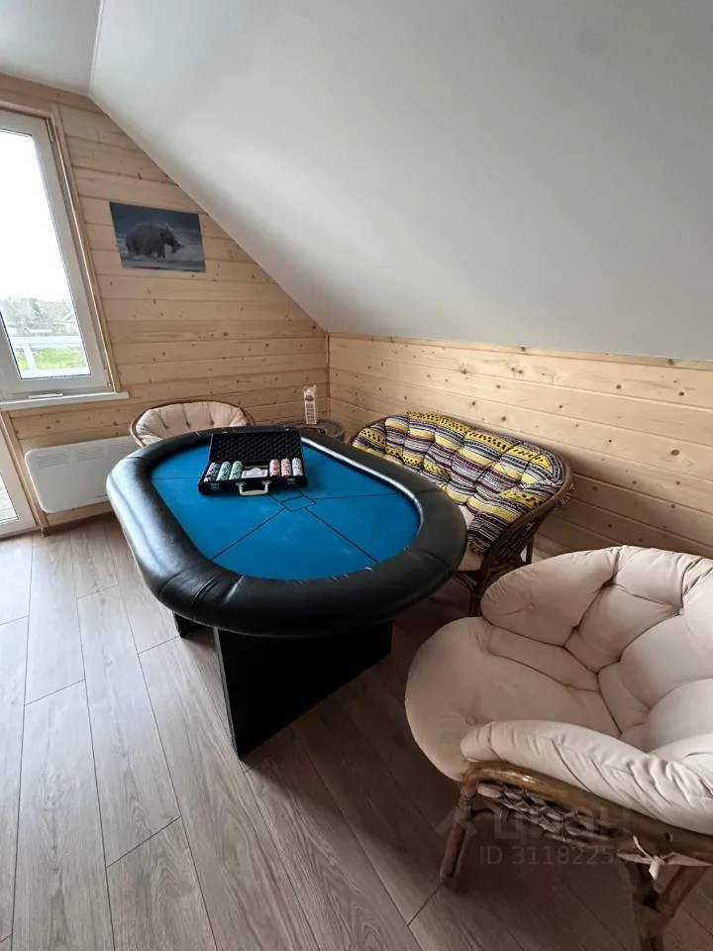 | 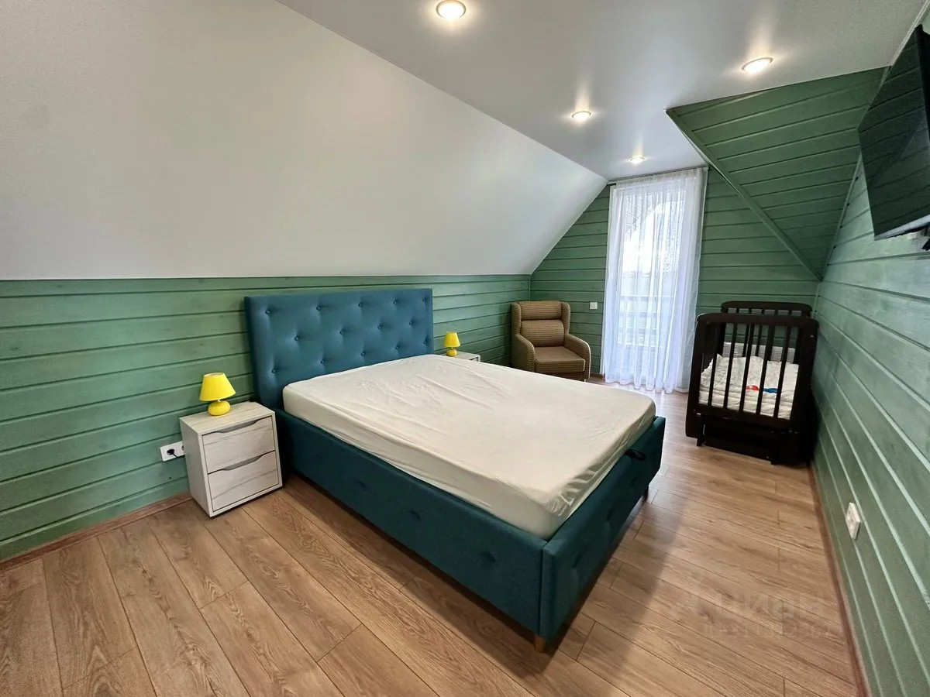
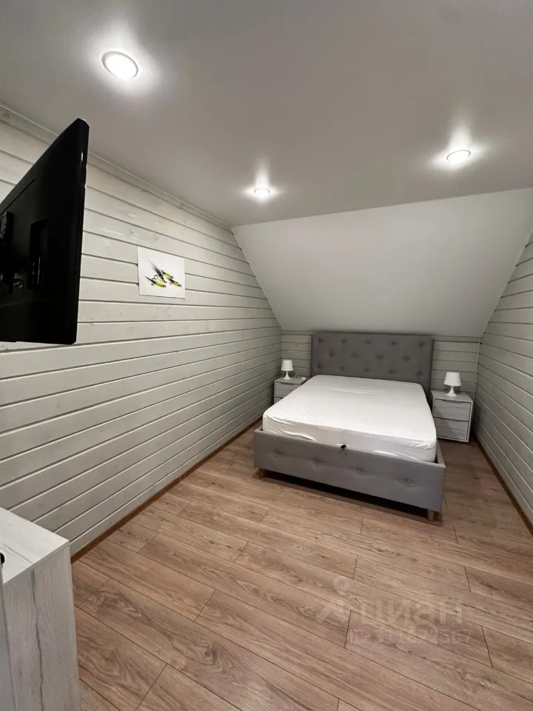 | 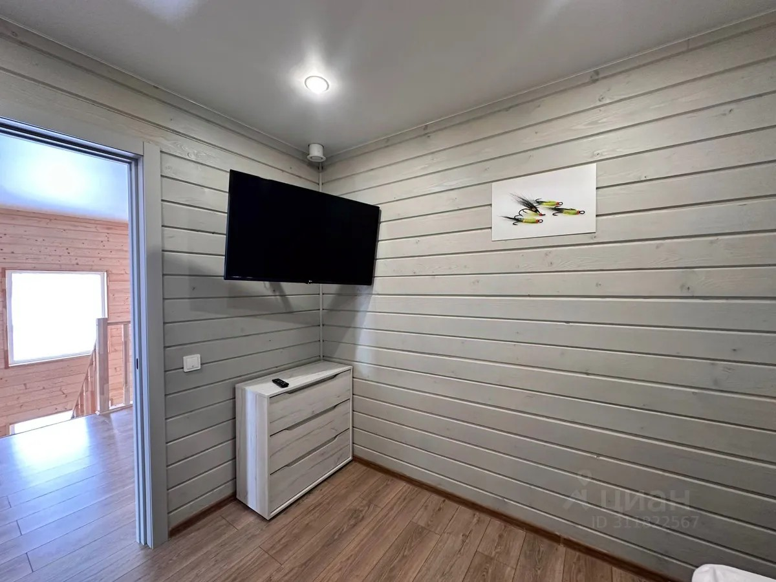
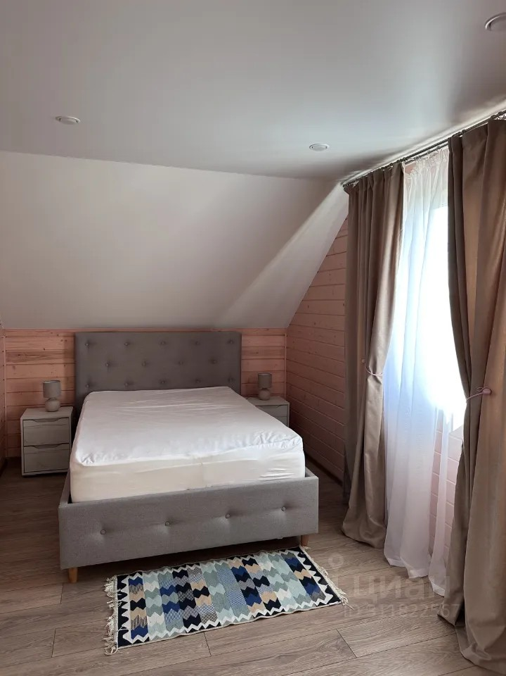 | 